# 学员就业指导跟踪系统——概要设计

## 引言

### 目的

#### 主要内容：

该文档主要描述了《学员就业指导跟踪系统》的概要设计，包含了“总体设计”、“模块设计”、“数据结构”、“界面设计”、“监控设计”、“容灾设计”、“安全设计”、“性能设计”、“制定规范（附录）”

#### 预期读者：

项目管理人员、设计人员、开发人员、测试人员、运维人员

### 范围

#### 系统目标：

《学员就业指导跟踪系统》的主要目标是为了能够提高就业老师和技术老师跟踪和指导学员的效率，能提醒老师面试学员的预约时间。

#### 主要需求：

权限管理

角色管理

教师管理

班级管理

学员管理

企业管理

企业面试记录管理

企业面试题目管理

学员入职记录管理

指导和模拟面试记录管理

#### 设计约束、限制：

1、时间和预算：无（可以慢慢做，无资金预算）

2、技术约束：因为要一个人负责“整体架构”、“界面设计”、“前端编码”、“后台编码”、“系统测试”、“后期维护”等所有环节，所以可能在某些环节实现时间过长（好在没有时间约束）

3、人员约束：只有1个人

4、组织约束：各种杂事情比较多

### 缩写说明

无

### 术语定义

无

### 参考资料

《需求规格说明》

### 文档版本

|  |  |  |  |  |
| --- | --- | --- | --- | --- |
| **修改编号** | **修改日期** | **修改后版本** | **修改位置** | **修改内容概述** |
| 1 | 2020-4-2 | 0.0.0 | 全部 | 完成第1次编写 |
| 2 | 2020-4-3 | 0.0.1 | 全部 | 完成第2次编写 |
|  |  |  |  |  |

## 总体设计

### 系统环境描述

#### 服务器运行环境

|  |  |  |
| --- | --- | --- |
| **分类** | **名称** | **版本** |
| 操作系统 | Linux | CentOS7 |
| 数据库 | MySQL | 5.7.19 |
| WEB服务器 | Tomcat | 8.5.9 |
| 客户端浏览器 | 火狐 | 66 |

#### 开发环境

|  |  |  |
| --- | --- | --- |
| **分类** | **名称** | **版本** |
| 操作系统 | Windows | 7 |
| 数据库 | MySQL | 5.7.19 |
| WEB服务器 | Tomcat | 8.5.9 |
| 客户端浏览器 | 火狐 | 66 |
| 中间件语言 | Java | 1.8 |
| IDE | IDEA |  |

### 总体结构

#### 业务层次结构

《学员就业指导跟踪系统》的业务层次结构如下图

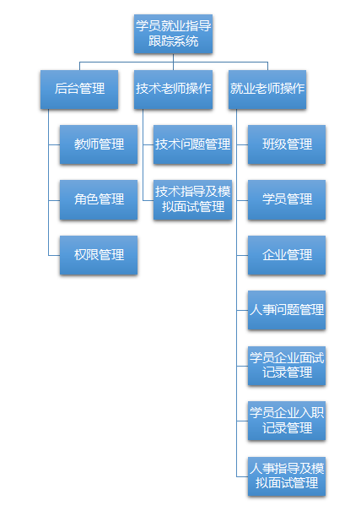

功能简介：见《需求规格说明》

#### 系统架构说明

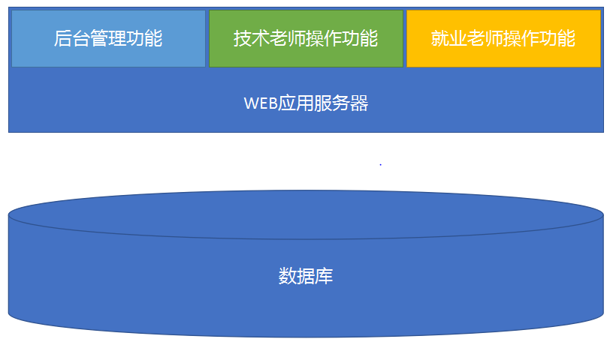

#### 软件架构说明

## 模块设计

* 1. 权限管理模块
  2. 角色管理模块

## 数据库设计

* 1. 逻辑结构
  2. 物理结构

## 界面设计